为什么会有两种影像显示方式呢？首先大家要清楚F828在拍摄过程中可以事先选择两种拍摄模式——real mode（真实模式）和standard mode（标准模式），所以步骤①为real模式采用，步骤②就为standard模式采用。
那么两种模式的成像究竟有怎样的差别呢？请先看如图8所示的彩色色域构成对比图，左图为F717拍摄的色阶图，中图为F828标准模式拍摄的色阶图，右图为F828真实模式下的色阶图，笔者重点用黑线条圈出了两处变化明显的地方。
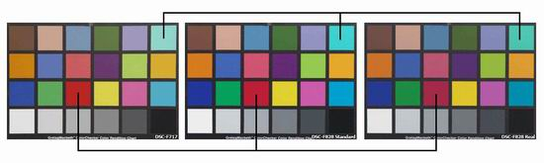
从图中反映的情况我们得到以下结论：
1、在普通CCD中（F717），随着图像色彩饱和度的提高，图像亮度往往也随之上升，造成图像观感的失真，因此刻意强调饱和度经常会让图像的色彩提前达到饱和，从而失去真实细腻的层次。
2、F828在真实色彩模式下可以得到最接近人类视觉的结果，尤其表现在高饱和度的蓝绿色域和细腻真实的红色区域。但与F828的标准模式及F717相比，真实模式拍摄的图像并没有强调饱和度，而是提供了非常中性、甚至可以说有些“灰黯”的色彩还原，所以我们第一感观上都不喜欢F828的真实模式，相比之下有强烈的色彩渲染的标准模式拍摄的图片更能赢得我们的眼球。
现在我们就很容易理解SONY官方虽然在宣传4color技术种种优点的同时并没有鼓励用户多使用real模式拍照的原因了，就在于担心消费者一时之间接受不了这种黯淡而真实的色彩而放弃选购F828的念头，所以官方只能委婉的提醒大家4color CCD及相关技术对专业用户更有意义。
其实大家有没有仔细考虑过为什么越是真实的影像反而显示出来越是黯淡呢？其实这主要是因为F828的real模式下影像的色彩管理方式有别于市面上的所有机型。
现在我们通常接触的数码相机都是以sRGB色彩管理方式来对色彩进行处理的（sRGB是一种32位的色彩空间标准，由ICC（国际颜色协会）制定，SONY和Adobe都为其成员）。换句话说，我们平时在使用各种看图软件阅读数码照片时，看图软件采取的是sRGB的色彩管理方式，当我们使用photoshop处理数码照片时使用的色彩管理方式可选择sRGB或Adobe I/II管理方式。
可是在real模式下F828内部对图片采取的是sYCC色彩管理方式，sYCC为ICC新制定的一种标准，目前很少使用，直到笔者接触F828后才有所了解。在ICC组织的相关技术白皮书中指出sYCC与sRGB两种色彩管理方式间有函数转换关系，这至少为我们解开了两个谜团： 而4color CCD得到的颜色特性非常接近人眼， 能够比以往的CCD表现更加自然的颜色，特别是青绿色系和黄红色系的表现力将大大提高（经考察特别是绿色系与蓝色系还原有很大的改变）。原本由CCD对绿色光线不敏感的特性决定了CCD内部结构中彩色滤镜的比例为R:G:B=1:2:1，从而使CCD感知的三原色光线中绿色光线占总摄取量的50％，来修复CCD的先天“残疾”。
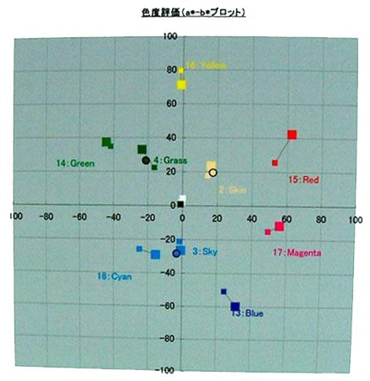
但从图2中我们可以看出，现在的4color结构已经打破常规把彩色滤镜的结构改变成R:G:B:E=1:1:1:1，这样看起来色彩在相机内部运算处理时4种颜色光线成份相当，根据SONY官方的解释，人眼看到的现实世界是由四原色构成，因此4color的出现就是用来缩小与现实的差距的。 如图4所示为4color CCD拍摄的演示对比图片，毫无疑问在绿色系到蓝色系间的颜色都得到了精准的还原，大家从图中的水杯液体的颜色以及最左边木门的颜色就能感觉到。
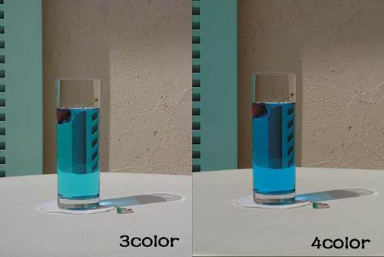
那么除了上文提到的原因还有其他因素促使SONY开发“RGB+E”技术吗？答案是肯定的。
CCD对强度越大的光线越是敏感，最终的色彩表现越是绚丽，它本身对不同颜色的光线都有一个敏感曲线，我们都知道黄红色系光线的穿透力最强，在日常拍摄中我们也体会出相机对红色还原的夸张。如图5所示是由一个强度适中的日光源透过CCD测试留下的敏感曲线图，图中Y坐标代表光线强度，X坐标代表波长，当波长在600nm时红色光线强度最大，而在500nm附近红色光线强度开始上扬，这时各光线比例较为均衡，鉴于这个原因数码影像业内出现了“否定红色”的论调，大意就是想通过减少红色滤镜的数量来确保影像还原的真实。
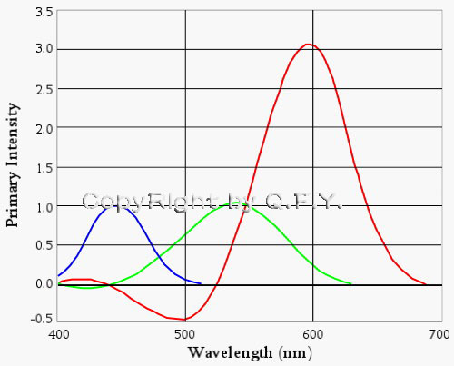
这时SONY公司采用了一种曲线解决的方式， 通过添加E色滤镜，达到增加蓝绿色系还原来抵消黄红色系的目的，E滤镜的作用不同于单纯的绿色滤镜，因此E滤镜对色彩搭配的作用远远超出原本彩色滤镜中所拥有的两倍绿色滤镜。
但是该技术还未成熟！接着就来了解一下4color的工作原理。在4color开发的同时，SONY也针对开发了新的影像处理器——真实影像处理器（Real Imaging Processor）如图6所示，该处理器采用0.13mm工艺，具有1300万个晶体管，主频达到54MHz比以往的产品提高了一倍，拥有先进的电子工艺和时钟管理技术，明显提高了处理速度、降低了耗电量，能有效减少拍摄间隔时间。
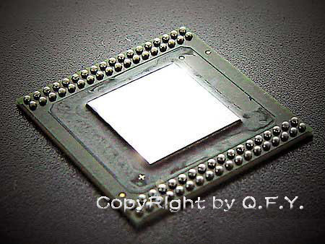
最关键的是其中包含了特定的色彩转换算法，如图7所示，该处理器在处理影像色彩时不同于以往的方式。以前都是由彩色滤镜滤下颜色后直接进行加权补偿运算得到色彩构成的RGB三原色，现在在4color的作用下则可以得到两种不同的色彩显示方式：
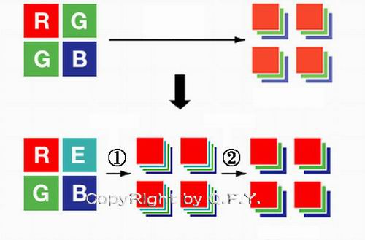
①加权补偿运算得到RGB+E四原色，接着抖动合成最终的影像画面；②得到四原色后接着进行演变运算得到基本的RGB三原色，最后抖动合成影像。
为什么会有两种影像显示方式呢？首先大家要清楚F828在拍摄过程中可以事先选择两种拍摄模式——real mode（真实模式）和standard mode（标准模式），所以步骤①为real模式采用，步骤②就为standard模式采用。
那么两种模式的成像究竟有怎样的差别呢？请先看如图8所示的彩色色域构成对比图，
左图为F717拍摄的色阶图，中图为F828标准模式拍摄的色阶图，右图为F828真实模式下的色阶图，笔者重点用黑线条圈出了两处变化明显的地方。
从图中反映的情况我们得到以下结论：
1、在普通CCD中（F717），随着图像色彩饱和度的提高，图像亮度往往也随之上升，造成图像观感的失真，因此刻意强调饱和度经常会让图像的色彩提前达到饱和，从而失去真实细腻的层次。
2、F828在真实色彩模式下可以得到最接近人类视觉的结果，尤其表现在高饱和度的蓝绿色域和细腻真实的红色区域。但与F828的标准模式及F717相比，真实模式拍摄的图像并没有强调饱和度，而是提供了非常中性、甚至可以说有些“灰黯”的色彩还原，所以我们第一感观上都不喜欢F828的真实模式，相比之下有强烈的色彩渲染的标准模式拍摄的图片更能赢得我们的眼球。
现在我们就很容易理解SONY官方虽然在宣传4color技术种种优点的同时并没有鼓励用户多使用real模式拍照的原因了，就在于担心消费者一时之间接受不了这种黯淡而真实的色彩而放弃选购F828的念头，所以官方只能委婉的提醒大家4color CCD及相关技术对专业用户更有意义。
其实大家有没有仔细考虑过为什么越是真实的影像反而显示出来越是黯淡呢？其实这主要是因为F828的real模式下影像的色彩管理方式有别于市面上的所有机型。
现在我们通常接触的数码相机都是以sRGB色彩管理方式来对色彩进行处理的（sRGB是一种32位的色彩空间标准，由ICC（国际颜色协会）制定，SONY和Adobe都为其成员）。换句话说，我们平时在使用各种看图软件阅读数码照片时，看图软件采取的是sRGB的色彩管理方式，当我们使用photoshop处理数码照片时使用的色彩管理方式可选择sRGB或Adobe I/II管理方式。
可是在real模式下F828内部对图片采取的是sYCC色彩管理方式，sYCC为ICC新制定的一种标准，目前很少使用，直到笔者接触F828后才有所了解。在ICC组织的相关技术白皮书中指出sYCC与sRGB两种色彩管理方式间有函数转换关系，这至少为我们解开了两个谜团：
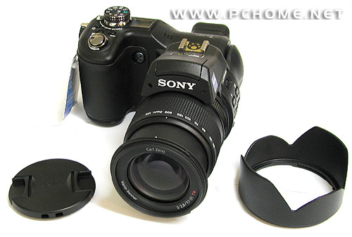
1、图7所示的4color工作原理中从RGB+E四原色为什么能演变到最终的RGB三原色，
2、为什么我们在sRGB色彩管理方式的显示器上也能观察sYCC管理方式下的图片。但这只是仅仅停留在能看到real模式下的图片而已，而不是正常显示！
这里恐怕就是F828使用real模式拍摄的最大秘密了。通俗一点理解就是，F828在standard模式下拍摄的图片色彩在相机内部的处理器处理时使用sRGB方式管理，而real模式下拍摄的图片色彩就用sYCC方式管理，所以这也能证明上文我们看到的两种模式间图片质量的巨大差异。当我们在使用Adobe photoshop处理F828在real模式下拍摄的数码照片时，必须事先载入能正确辨识sYCC色彩管理方式的ICC File或插件，才能对real模式下的照片进行正常的处理，否则颜色不能正常显示，变得黯淡，如果使用F828随机光盘里的图像处理软件就不会出现这种情况。
说了这么多F828在色彩管理方面的秘密，再回过头来看看还有无亮点。当市场中的主流数码相机还在从300万像素向着400万或是500万像素进行着相对比较平稳的过渡时，SONY公司却推翻了这个“摩尔定律”，以1.6倍速率把CCD的像素数从500万提升到800万，但CCD的尺寸似乎没有改变还停留在2/3英寸。
长久以来在我们头脑中一直定势着这样一个观点：CCD像素的提升要与尺寸增大成正比。难道SONY对自己的制造工艺有如此大的信心吗？我们来看如图9所示的主流相机噪点对比图，不用我多做解释F828的噪点都会让我们目瞪口呆，原因只有一个：2/3英寸面积上的800万个感光电极中两两间距实在太小，彼此间受到的光电磁干扰比500万时翻倍增加，最终导致了噪点的急剧上升。
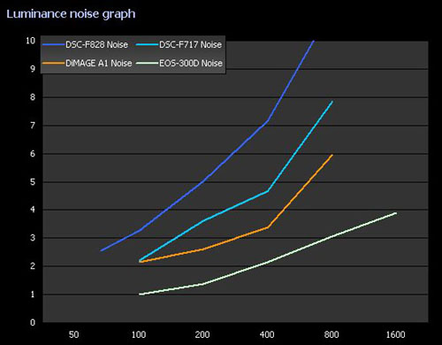
到了该总结的时候了，本文的重点是要揭示real模式下的工作原理，以及real模式下的色彩管理方式，并不是讨论828的噪点问题。
现在从NIKON已经推出的使用800万像素CCD的8700和呼之欲出的Minolta的800万像素的A2的参数看来，这两款机型都没有使用4color技术的800万像素的CCD，但尺寸都为2/3英寸，这就更加证明了SONY开发的所为super HAD CCD只是滤镜的改善而已。
另一方面，为什么SONY不给其他厂商提供4color技术的CCD呢？难道有钱SONY还不想赚吗？笔者猜想原因有两个： 第一综上所述4color技术就目前各方面的反映来说，它还不是一种成熟的技术，但是它提出的“真实影像”的理念非常前卫，所以造成了吃力不讨好的境地（也许这就是SONY的后现代吧）；第二SONY并不鼓励用户使用real模式拍摄，在它的一系列宣传中都没有鼓励大家使用，归根结底是怕黯淡的真实影像砸了SONY这块金子招牌，因此不提供给其他厂商4color技术就不足为奇了。
有消息说F828已经停止发售，正在设计改造中，如果是这样那真是一大幸事，但愿4color技术早日能有实用价值。

